**９．１実地調査とは**

20mm

20mm

実地調査とは、デミング賞審査の中核をなすものです。

実地調査は、審査委員が各調査単位（p.23＊、９.３.１項参照）を訪問し、応募組織から提出された実情 説明書等を参考に、ＴＱＭの実施状況について調査を行うものです。

調査単位、場所、日時、審査委員数等については、応募組織の希望を参考にして、審査委員会がその応募組織におけるＴＱＭ実施状況を調査するのにふさわしいと考える方法を決定します。

実地調査は、次に示すように応募組織主導で説明しそれに関する質疑応答を行う「Ａスケジュール」と、審査委員主導で調査・質疑を行う「Ｂスケジュール」からなっています。

また、応募組織全体の統轄管理機能を有する組織を含む実地調査では、両スケジュールに加えて、応募組織 の首脳部（以下、首脳部という）との懇談を行います。

これら実地調査の具体的なスケジュールについては応募組織と主査との事前打合せ会で協議の上、決定します。

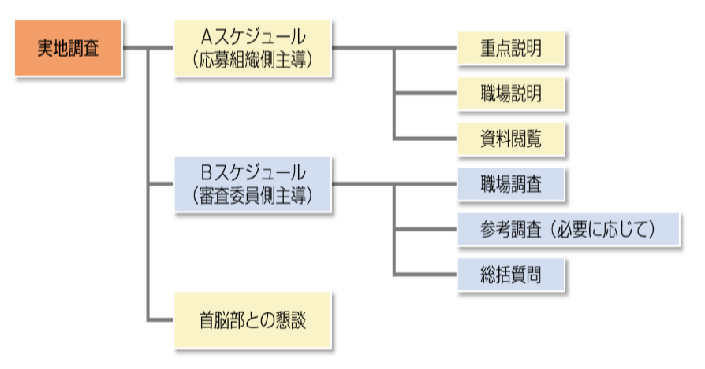**ａ)Ａスケジュール**

Ａスケジュールは、応募組織の主導のもとに審査委員に自組織のＴＱＭの実情、特徴を積極的に説明していただく時間です。

Ａスケジュールは「重点説明」、「 職場説明」、「 資料閲覧」に分かれます。

具体的なスケジュールについては、主査との実地調査事前打ち合せ会（p.25＊、９.５項参照）で協議のうえ決定します。

45文字

**（１）重点説明**

重点説明は、提出された実情説明書の内容のうち、特に重要と思われる事項および実情説明書提出後の状況 についての説明、ならびにこの説明や実情説明書の記載事項に関する質疑応答からなります。ここでは、必ず 自組織の「特徴ある活動」についても説明してください。

なお、重点説明全体を通し、説明と質疑応答との合計時間の配分は原則として２：１とします。

しかし、重点説明の項目ごとの説明と質疑応答の時間の配分は、内容を考慮して決めます。

特に重点説明における“応募組織の概要”“ 経営目標と経営戦略”および“ＴＱＭ導入”については、説明に対する質疑応答の割合を多くすることが望ましいです（例えば１：１）。

重点説明に必要な資料を当日提出または回覧することは差し支えありません。

**（２）職場説明**

職場説明は、工場の場合は製造、検査、試験、梱包、保管などの職場において行われる工程の概要、管理の やり方、製品などについての説明のことをいいます。工場以外の場合は、それぞれの仕事が行われている場所 での説明となります。また、製品や製品の使い方などを知ってもらう必要がある場合は、それぞれに最も適した場所で説明を行うこともできます。

実情説明書　１ページレイアウトに関する指定書式

(1)大きさ：Ａ４版

(2)書式：横書き・左とじ

(3)余白：上下左右20mm程度

(4)文字数・行数：１ページ　45字×50行(2,250文字)

(5)文字の大きさ：10.5～11ポイント

職場説明においては、工程や部門ごとに、そこで行われている仕事の内容や管理のやり方などがわかるように説明してください。特別な準備をする必要はありません。むしろ日常活用している資料などを提示してください。

職場での説明と質疑応答の時間配分はほぼ４：１としてください。

**（３）資料閲覧**

重点説明の内容に関連した主たる組織の，過去３年間の資料（例えば３年の間にカンパニー制を導入したような場合は，導入前のものを含めて３年間程度の資料）をお願い致します。…

20mm

20mm